中国铁矿石价格指数（CIOPI）

中国钢铁工业协会 2014年9月24日印发

一、进口铁矿石价格（OPI）

9月24日，**直接进口**铁矿石62%品位干基粉矿到岸价格为79.62美元/吨，环比每吨下降0.08美元，降幅为0.10%；当月平均价格为83.36美元/吨。

9月24日，**现货贸易**进口铁矿石62%品位干基粉矿人民币含税价格为611.14元/吨，环比每吨下降0.03元，降幅为0.00%，当月平均价格为629.61元/吨。

9月24日，**直接进口**铁矿石58%品位干基粉矿到岸价格为68.83美元/吨，环比每吨下降0.20美元，降幅为0.29%；当月平均价格为72.12美元/吨。

9月24日，**现货贸易**进口铁矿石58%品位干基粉矿人民币含税价格为523.97元/吨，环比每吨下降0.07元，降幅为0.01%，当月平均价格为540.94元/吨。

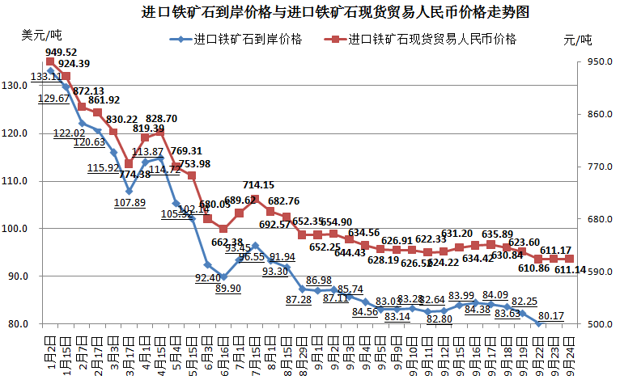

二、国产铁矿石价格

9月24日，国产铁矿石62%品位干基铁精矿含税价格为698.90元/吨，环比持平，比进口铁矿石高87.76元/吨，升高幅度为14.36%；当月平均价格为705.77元/吨，比进口铁矿石高76.16元/吨，升高幅度为12.10%。

9月24日，国产铁矿石65%品位干基铁精矿含税价格为776.52元/吨，环比持平，当月平均价格为787.31元/吨。

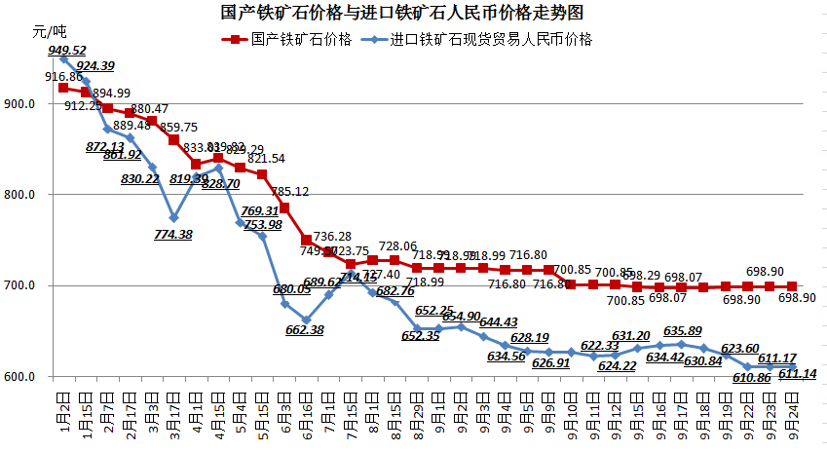

三、中国铁矿石价格指数（CIOPI）

9月24日，中国铁矿石价格指数（CIOPI）287.56点，环比下降0.20点，降幅为0.07%。其中：国产铁矿石价格指数为271.61点，环比持平；进口铁矿石价格指数为294.78点，环比下降0.30点，降幅为0.10%。

